INDICAÇÃO Nº 1054/2021

Sugere ao Poder Executivo Municipal melhorias junto à viela existente na Rua Tupiniquins, ao lado do nº 132, no bairro Jardim São Francisco.

Excelentíssimo Senhor Prefeito Municipal,

Nos termos do Art. 108 do Regimento Interno desta Casa de Leis, dirijo-me a Vossa Excelência para sugerir que, por intermédio do Setor competente, melhorias junto à viela existente na Rua Tupiniquins, ao lado do nº 132, no bairro Jardim São Francisco.

Justificativa:

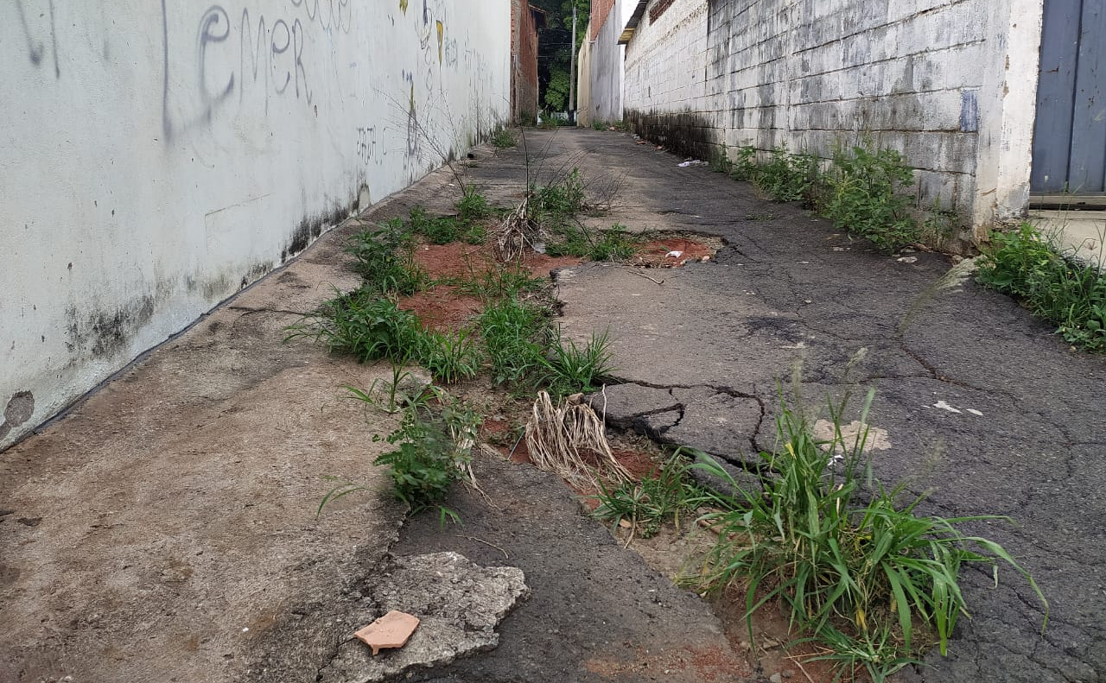

Conforme reivindicação da população e foto acima, o local não possui pontos de iluminação e está com a pavimentação toda comprometida, trazendo sensação de insegurança e riscos de acidente, respectivamente, aos pedestres. Pelo exposto, solicitamos urgência no atendimento deste pedido, visando manter a boa conservação urbana do local.

Plenário “Dr. Tancredo Neves”, em 09 de março de 2.021.

ARNALDO ALVES

-vereador-

